Утверждаю _______________________
Директор КГУ СОШ № 30 г. Караганды
М.Б. Нуртазина
Предмет: |  | Информатика 8 «Б» класс
Учитель: |  | Нуркейбекова А.К.
Дата : |  | 17.11.2015г.
Занятие: |  | 1
Тема: |  | Условный оператор
Общие цели: |  | Ознакомление темы учащимися 8- го класса на уроке информатики, связанной с составлением блок-схем и программ используя условный оператор.
Результаты обучения: |  | повышение интереса к предмету,  улучшение результатов обучения,  формирование навыков само и взаимообучения;  само и взаимооценивания.
Ключевые идеи: |  | Модули: «Новые подходы в преподавании и обучении», «Обучение критическому мышлению», «Оценивание для обучения и оценивание обучения», «Использование ИКТ в преподавании и обучении», «Обучение талантливых и одаренных учеников», «Преподавание и обучение в соответствии с возрастными особенностями учеников», «Управление и лидерство в обучении».
Реквизиты: |  | бумага, маркеры, раздаточный материал, интерактивная доска
Ход урока:
Этапы урока | Действия учителя |  | Действия учеников
Орг.момент | Приветствие. Позетивные пожелания на урок. |  | Ответная реакция
Мозговой штурм. | Учитель предлагает провести тест из 10 вопросов, с целью повторения пройденного материала и последующим его использованием. На тест отводится 7 минут. |  | А – справляется с 9-10 заданиями  В – отвечает на 7-8 вопросов правильно.  С – справляется с 5-7 вопросами
Введение в тему. | Учитель вводит новое понятие «Условный оператор», ознакомляет с блок-схемой  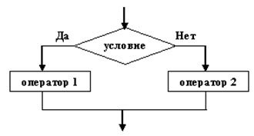  Учитель приводит пример с задачей : Если температура воздуха больше 0, то в ответе появится сообщение: «вода не замерзла»; в противном случае ответ будет другим: «вода замерзла».  Вода не замерзла  Вода замерзла  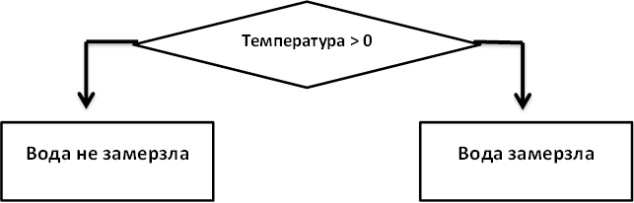  Учитель ознакамливает с составлением программы на Паскале.  Program zadacha;  var t: integer;  begin  writeln ('ВВедите температуру');  readln (t);  if t > 0 then writeln ('вода не замерзла')  else  if t < 0 then writeln ('вода замерзла');  end.  Учитель приводит пример 2-ой задачи:  Дано целое число. Если оно является положительным, то прибавить к нему 1; в противном случае вычесть из него 2. Вывести полученное число.  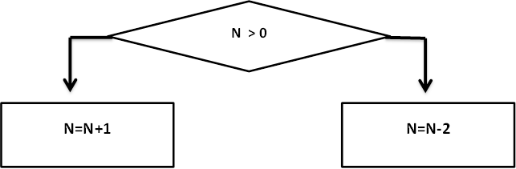  N=N+1  N=N-2  Program zadacha;  var N: integer;  begin  writeln ('Дано целое число');  readln (N);  if N > 0 then N:= N+1  else N:=N-2; writeln ('результат:',N);  end. |  | А – внимательно слушает, ведет запись в тетради, отвечает на вопросы учителя  В –внимательно слушает, ведет запись в тетради.  С – внимательно слушает, ведет запись в тетради.  А – слушает, ведет запись в тетради, приводит свои варианты правильности написания служебных команд  В – слушает учителя, ведет запись в тетради, отвечает на вопросы учителя.  С – слушает, ведет запись в тетради.
Самостоятельная работа в парах | Учитель каждой паре дает задачи, для которых необходимо составить блок схемы |  | А –активно выполняет работу, изображает блок-схему в тетради, в паре является лидером, задает вопросы подтверждающие правильность выполнения работы.  В – старается выполнить работу в паре.  С – работу выполняет не сам, с помощью учащегося сидящего за одной партой.
Физминутка | Учитель наблюдает за учащимися |  | позитивный настрой
Самостоятельная работа в парах за компьютерами | Учитель дает задание с теми же задачами для составления их языке программирования |  | А –активно выполняет работу, в паре является лидером, задает вопросы подтверждающие правильность выполнения работы.  В – старается выполнить работу в паре, пытается занимать позицию лидера, задает вопросы перед появлением трудностей.  С – работу выполняет не сам, с помощью учащегося сидящего за одним компьютером.
Этап завершения | Учитель задает вопросы:  Для решения задач с условием используется?  Для начального представления и как будет выглядеть программа представляется? |  | А – старается первым правильно ответить на вопрос  В – не всегда отвечает на вопрос.  С – не отвечает на вопрос, но слушает ответы одноклассников
Этап рефлексии. | Учитель просит учащихся самостоятельно подсчитать баллы за этапы работы.  Учитель просит каждого учащегося взять по стикеру и написать свое мнение по поводу урока «С какими проблемами столкнулись?», «Справились ли Вы с проблемой?», «Чтобы хотели увидеть», «Свои пожелания». |  | А – позитивный настрой  В – позитивный настрой  С – позитивный настрой

